Druk Nr 280/2025
Projekt z dnia 28 listopada 2025 r.

Uchwała Nr
Rady Miejskiej w Łodzi
z dnia 2025 r.
w sprawie zaliczenia nowo wybudowanej drogi do kategorii dróg gminnych.
Na podstawie art. 18 ust. 2 pkt 15 i art. 40 ust. 1 ustawy z dnia 8 marca 1990 r. o samorządzie gminnym (Dz. U. z 2025 r. poz. 1153 i 1436), w związku z art. 92 ust. 1 pkt 1 i ust. 2 ustawy z dnia 5 czerwca 1998 r. o samorządzie powiatowym (Dz. U. z 2024 r. poz. 107 i 1907) oraz art. 7 ust. 1 i 2 ustawy z dnia 21 marca 1985 r. o drogach publicznych (Dz. U. z 2025 r. poz. 889), Rada Miejska w Łodzi
uchwala, co następuje:
§ 1. Nowo wybudowaną drogę 4.KDD od ul. Wierzbowej 22 w kierunku wschodnim zakończoną rondem zalicza się do kategorii dróg gminnych.
§ 2. Mapa lokalizacji drogi, o której mowa w § 1, stanowi załącznik do uchwały.
§ 3. Wykonanie uchwały powierza się Prezydentowi Miasta Łodzi.
§ 4. Uchwała wchodzi w życie po upływie 14 dni od dnia ogłoszenia w Dzienniku Urzędowym Województwa Łódzkiego, jednak nie wcześniej niż z dniem 1 stycznia 2026 r.

Przewodniczący
Rady Miejskiej w Łodzi
Bartosz DOMASZEWICZ

Projektodawcą jest
Prezydent Miasta Łodzi
Załącznik
do uchwały Nr
Rady Miejskiej w Łodzi
z dnia 2025 r.
Mapa lokalizacji nowo wybudowanej drogi 4.KDD od ul. Wierzbowej 22 w kierunku wschodnim zakończonej rondem, którą zalicza się do kategorii dróg gminnych.
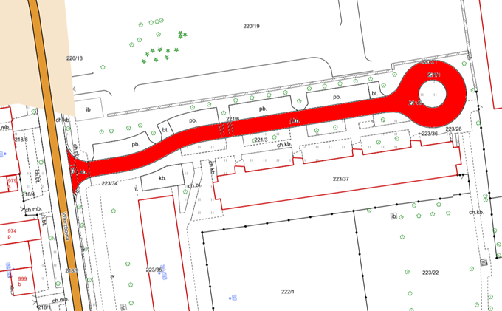

Uzasadnienie
do projektu uchwały Rady Miejskiej w Łodzi w sprawie zaliczenia nowo wybudowanej drogi do kategorii dróg gminnych.

Nowo wybudowana droga - od ul. Wierzbowej 22 w kierunku wschodnim, kończąca
się rondem do zawracania - jest w miejscowym planie zagospodarowania przestrzennego, przyjętym uchwałą Nr VI/170/24 Rady Miejskiej w Łodzi z dnia 18 września 2024 r. w sprawie uchwalenia miejscowego planu zagospodarowania przestrzennego dla części obszaru miasta Łodzi położonej w rejonie ulic: Północnej, Źródłowej, Pomorskiej, Stefana Banacha, dr. Stefana Kopcińskiego, Stefana Jaracza, Uniwersyteckiej i Wierzbowej oraz ronda Solidarności, oznaczona jako droga 4.KDD.
Mając na uwadze wybudowanie przedmiotowej drogi w liniach rozgraniczających teren inwestycji zgodnie z zezwoleniem na realizację inwestycji drogowej Nr DPRG-UA-I.6.2024 z dnia 4 listopada 2024 r., zasadne jest uregulowanie jej statusu niniejszą uchwałą.

